古代日韓の土地制度における基本尺度
新 井 宏

- はじめに
律令制度による町段制が行われる以前の古代日本(最近の定説では大宝令の前)では代制と言う土地制度が行われていて、その基本面積の代(正確には束代)は、500代で町段制の１町と等しかった。したがって１束代は23.0㎡と計算されている。これを正方形の土地とすれば4.80ｍ四方である。
しかし、代制における計測システムについてはまったく分っていなかった。高麗尺による6尺１歩の5(平方)歩が束代に対応するとの見解がかって定説的に流布していたが、近年その根拠が律令史的にも、計量史的にも疑問視されるようになり、手がかりが失われている状態である。
一方、朝鮮半島においては、実面積基準の頃畝制と収量基準の結負制が永年にわたって共用されていたが、高麗期前半より前の状況については実面積さえ良く分っていなかった。
それは基本史料である文宗量田法(1069年)の記載に錯誤があり、その解釈をめぐって諸説が提出されていることによっていた。ところが最近、筆者はこの問題について文宗量田法と同時代の中国史料「宣和奉使高麗図経」の記事の比較によって文宗量田法の錯誤を正しく訂正し、更に崔致遠撰の崇福寺碑文に基づき、統一新羅時代以前の結負制について復元することに成功した。
その結果、朝鮮半島では古韓尺による、里＝10結＝1000負＝10000束＝100000把の土地制度が行われており、束は量田歩(３歩)すなわち4.80ｍを一辺とする正方形で定義されていたことが判った。ここで得られた束の面積は23.0㎡であり、代制の束代と完全に一致する。
このことは面積単位の束把の名称が両地域で共通していたばかりでなく実面積まで一致していたことを示しており、古代日韓の土地制度に密接な関係があったことを明示している。
本報告では、日本と朝鮮半島の土地制度が同一であると検証した経過を簡単に紹介し、量田歩(古韓尺の３歩)すなわち4.80ｍの長さが基準尺として用いられていた実例として、前方後円墳の築造企画関係と寺院の配置関係を示したい。

２．古韓尺の導出研究¹⁾²⁾
古韓尺とは、筆者が、４～８世紀の朝鮮半島ならびに日本を対象に、古墳形状，古墳玄室，宮殿・寺院の建物柱間間隔や配置関係について，約70種約1000件の膨大な計測デ－タを収集し，これをもとにコンピュ－タの定量的な解析によって，その中から「最も良く合う尺度」として選び出した尺度である。いわば帰納的に求めた尺度であり、文献的な裏づけはなかったが、多くの遺跡の計測値には良く一致していた。
特に、現存する法隆寺や法起寺では、建物の柱間間隔ばかりでなく、部材の寸法にも厳密に一致しているし、高句麗の将軍塚、新羅の皇龍寺でも極めて良く一致している。参考のために、その状況を表１、表２、表３に例示する。
それらの事実は、必然的に「高麗尺」の実在に対する疑いを増大させた。どこかに問題があったのではないかと，基本に立ち戻って検討をしたところ，それまで高麗尺の証拠とされてきた全ての資料がその後の発掘調査等によって証拠能力を失ってしまっていることが判明した。その上、高麗尺の祖形とされていた東魏尺が『隋書律歴志』の誤記であることも判明した。
以上のことに関しては、十数年前に『計量史研究』¹⁾に発表したほか、『まぼろしの古代尺』²⁾として吉川弘文館から出版しているので参照してほしい。

３．古韓尺の文献による検証
しかし古韓尺が遺跡遺物に良く一致していたからと言って、それはあくまで帰納的に求めたものに過ぎず、文献史料を重視する歴史専門家たちを必ずしも納得させるものではなかった。
そのため筆者は、文献による裏づけを求めて、日韓両地域の歴史的、考古学的な研究を継続し、次のような成果を得た。
  - 南山新城碑の研究³⁾
韓国慶州の南山新城跡から、築城工事に関する６世紀の碑文が９個出土しているが、その内の３碑に城壁工事担当距離が、次のように書かれている。
第１碑 受 十一歩三尺八寸 (10.5歩)
第２碑 受作 七歩四尺 ( 7.0歩)
第３碑 受作廿一歩 一寸 (19.0歩)
これを見ると非常に不思議なことがある。それは11歩3尺8寸とか21歩1寸とか、やたらに詳しく書かれていることである。これらの城壁は幅が数メートルあり、曲がりくねっている。それなのに寸の単位までなぜ詳しく書く必要があったか。それは、おそらく古い尺度から新しい尺度への換算であったに違いない。
このように考えると、古い尺度は「キリの良い数値」すなわち( )内に示した数値であったと考えられる。換算関係は31対28である。
ここで新しい尺度を当時の中国の公式尺(24.3㎝)とすれば、古い尺度は26.9㎝と計算され、古韓尺に一致している。
  - 出雲風土記の距離表示研究⁴⁾
そのような事例は日本にもある。すなわち出雲風土記には、表４に示すように郡家から村までの距離等が１３里６４歩とか５里８６歩とか異常に詳しく示されたものが多くある。どこが村の中心か判らないのに、このように歩の単位まで示す必要はあり得ないので、これらも旧尺度から新尺度への換算であったと考えられる。
そのように考えて解析すると、新旧の換算比率をﾞ0.881とすると、表４に併記したように旧尺度が全て里単位になることに気づく。
出雲風土記が編纂された天平期の尺度は30㎝程度になっているので、0.881の比率で旧尺度を計算すると26.4㎝となり、古韓尺にほぼ一致する。

3.3 新羅王京の復元研究⁵⁾
新羅王京の都城制研究については、古くは藤島亥治郎による条坊復元に始まり、近年になってからも、尹武炳の復元案、東潮・田中俊明の復元案、閔徳植の復元案などがあいついで提出されている。
しかしこれらの復元案はいずれも、古籍図や考古学的な知見によるもので、文献的な知見を総合して考察する観点が不十分であり、復元の基礎となる度量衡についての考察に欠けている。例えば、三国史記に「長三千七十五歩 廣三千一十八歩 三十五里 六部」とあるが、なぜ三千七十五歩・三千一十八歩なのか、歩の実長はいくらなのか、あるいは三十五里・六部との関係はどうなのか等の問題については、いずれの復元案でも明確にされていない。それは三国遺事の記載「一千三百六十坊（三百六十坊） 五十五里」の解釈についても同様である。
そのため、せっかく王京を復元しておきながら、その大きさについて三国史記に示された「長三千七十五歩 廣三千一十八歩」と対比して検討された例もない。
近年、部分的ではあるが新羅王京の古道の発掘事例も増加し、一部の条坊についての状況も明らかにされつつある。そこで、筆者は考古学的な成果と三国史記や三国遺事の記述を対比し、復元作業を行った。
復元に当たっては、まず王京3075歩と3018歩の距離に注目した。
言うまでもなく、3000歩は10里である。だから、王京は里単位の方格(10×10)が基本だったに違いない。そう考えると、端数の75歩(450尺)や18歩は９の倍数であり、基本方格間の道路９路分の概念的な計算値であったと考えられる。発掘調査による道路幅のデータもこれに合う。
一方、新羅王京の方格は160ｍであったことが、次第に明らかになってきている。前出の尹武炳も東潮・田中俊明も160ｍ方格の復元案を採るが、160ｍ方格は南原小京や尚州邑城(沙伐州)にも認められている。この160ｍ方格が、三国史記の100歩に対応するのは疑いない。かくして、１歩は1.60ｍとなり、１尺は26.7㎝となる。これは古韓尺の長さに一致する。
すなわち、考古学的な調査結果と三国史記の記録を総合すると、古韓尺が文献的にも検証されたことになる。
  - 結負制の復元研究⁶⁾
従来、高麗時代以前の朝鮮半島の土地制度(頃畝制と結負制)については、必ずしも良く判っていなかった。それは『高麗史』巻78に記載された文宗量田法(1069年)の内容に錯誤があり、その合理的な復元が行われていなかったからである。この問題について、筆者は同時代の宋の徐兢が書いた『宣和奉使高麗図経』を参照することにより、その錯誤を修正することができた。
その結果によれば、文宗量田法の1結を方33歩すなわち1089歩とする不自然な結負制の歩は量田用のためのものであり、周尺の3歩(周尺8尺が1歩)を量田歩とする制度であった。実長では1.6ｍ×3＝4.8ｍ程度になる。
このことは、その当時の1頃の面積が方99歩(方100歩)であり、その実面積が25,600㎡であったことを意味するが、この値は後の朝鮮時代初期の１頃の面積と完全に一致する。このことは単なる偶然ではあり得ず、文宗量田法の錯誤を正しく復元したことを裏づける。
一方、新羅下期(887～897年)に造られた崔致遠の崇福寺碑によれば、1結は約9,000歩とある。これは10結の面積が方1里の面積(300歩×300歩＝90,000歩)に一致していることを示している。すなわち、1結は1000束であるから、1束は9歩すなわち方3歩となり、束の面積は量田歩(3歩)を一辺とする正方形の面積すなわち23.0㎡で定義されていたことになる。なお、量田歩(3歩)は１里の1/100を意味しており、基本単位として考えても不自然な単位ではない。
ところで、周尺はその名称からも明らかなように、高麗時代以降の復古尺である。その1歩が1.60ｍであるという事は、古韓尺の１歩と全く同じ長さを意味している。違いは、周尺が８尺１歩であるのに対して、古韓尺が６尺１歩となっていることだけである。
かくして、朝鮮半島の結負制は古韓尺の３歩をモジュール(量田歩)とし、束の面積はその量田歩を一辺とする正方形で定義されていたとの結論に至る。
ここで注目すべき点は、1束の面積である。奈良時代以前に行われていた代制においても、束代の面積は23.0㎡と計算され、完全に一致するからである。しかも代制における束代の下の単位は把代であり、結負制でも下位単位は把で、これも完全に一致している。束や把の単位は中国の制には見られず、朝鮮半島と日本で特有のものである。日本の代制が結負制の影響のもとで成立した可能性は極めて高いのである。しかもその基礎尺度は古韓尺であった。

以上の検討結果により、古韓尺が文献史料的にも検証されることになった。

４．量田歩で設計された寺院建物配置⁷⁾
古代の日本と朝鮮半島で、共通の土地制度が存在し、その基本モジュールとして古韓尺の歩と量田歩(３歩＝4.80ｍ)が用いられていたことを文献史料によって検証したが、そうであるならば、必ずやその痕跡が遺跡等に残されているはずである。そのような観点から主として百済と日本の古代寺院の建物の心々間距離について調査した結果を表５に示す。
表から明らかなように、4.80ｍを単位とした建物配置の例が極めて多い。量田歩による計測システムは、田制としてのみならず、建造物の築造企画にも用いられていたと考えられる。

５．量田歩で設計された前方後円墳⁸⁾
従来、古墳の尺度論は大型前方後円墳築造企画の研究と密接にからんで進められてきているが、百家争鳴の感があり、未だ一致した見解は得られていない。
その中にあって、晋尺(24.0㎝)の100尺を基準とすると言う森浩一の当初の提案は、その後も全面的というわけではないが、椚国男や西村淳、梅澤重昭が同意見を述べている。
その他にも上田宏範の36㎝の類高麗尺説や秋山日出雄の27cm説(尋1.60ｍ)、石部・田中・宮川・堀田グループの1.6ｍ大尋説あるいは1.5ｍ小尋説もある。
ここで注目すべき点は、24㎝説と36㎝説の間には２対３の整数比関係があり、24㎝説と1.60ｍ説の間には３対20の整数比関係があることである。一見ばらばらに見えても多少の共通性はあるのである。
しかし大型前方後円墳の大部分が未発掘であり、計測値にどれほどの信頼性があるのか不安があり、尺度問題として極めて興味あるテーマであったにもかかわらず、私見を発表することはなかった。
5.1 群馬の前方後円墳の場合
ところが最近になって、群馬県の大型前方後円墳の発掘調査結果に基づき、注目すべき見解が発表された。
それは綿貫観音山古墳の周溝を含む全体配置図(図１)について、梅沢重昭が次のように述べていることである。
使用された基準尺度(モジュール)は、……公約数値から帰納すれば、(晋尺)20尺＝4.80ｍであろうと推定している………この基準尺度は、1尋＝1.60ｍとした場合の3尋＝4.80ｍとする可能性もある……
ここで尋を古韓歩と読み替え、(晋尺)20尺を量田歩と読み替えれば、朝鮮半島の結負制の基準尺を述べたのとまったく同一の内容になる。
同様な指摘が、保渡田八幡塚古墳(図２)についての若狭徹の報告にもあり、基本部分が晋後尺24cmの100尺(24ｍ)単位によって設計され、細部は1.60ｍ程度の尋で造られたとして、梅沢の見解を踏襲している。
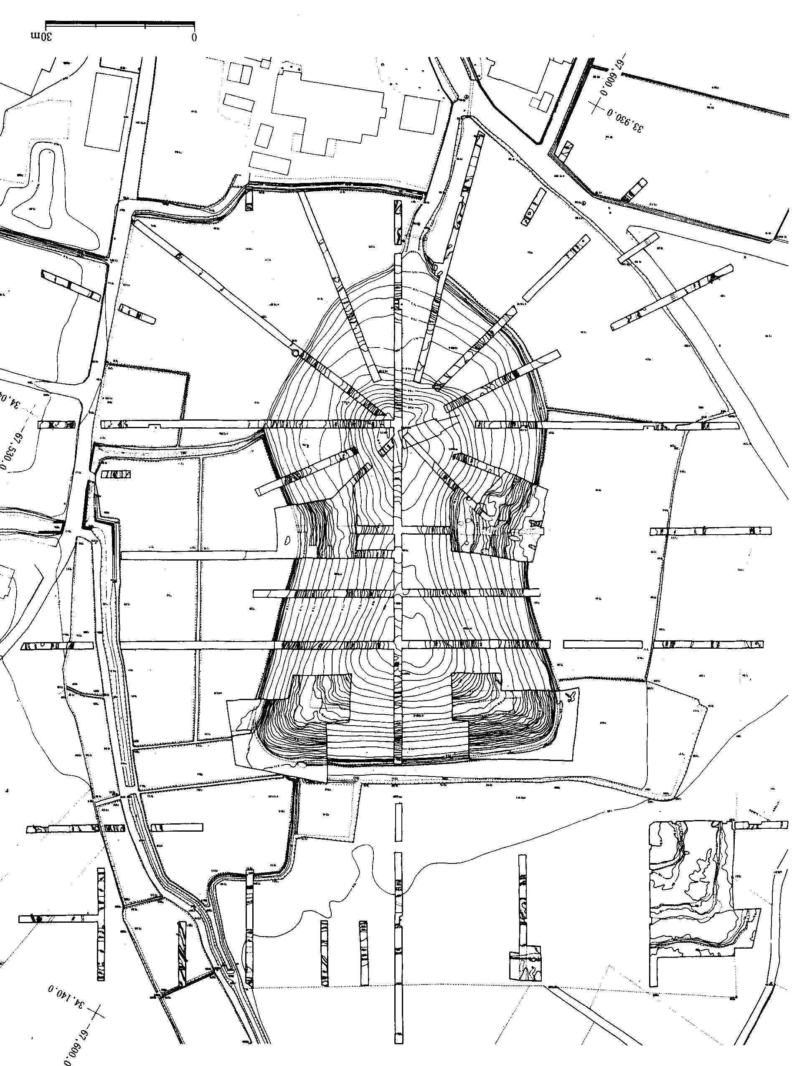
図1綿貫観音塚古墳全体図（『綿貫観音山古墳』Ⅰ(墳丘・埴輪編)、群馬県埋蔵文化財調査事業団、1998

実はこのような見解に至るには、梅澤重昭による前段階の検討があり、群馬県内の太田天神山古墳や女体山古墳の計測値の最大公約数が24ｍ(晋尺の100尺)になっているとして晋尺説を提出していたのである。ここに24ｍは、量田歩の5歩あるいは古韓歩の15歩に等しい。
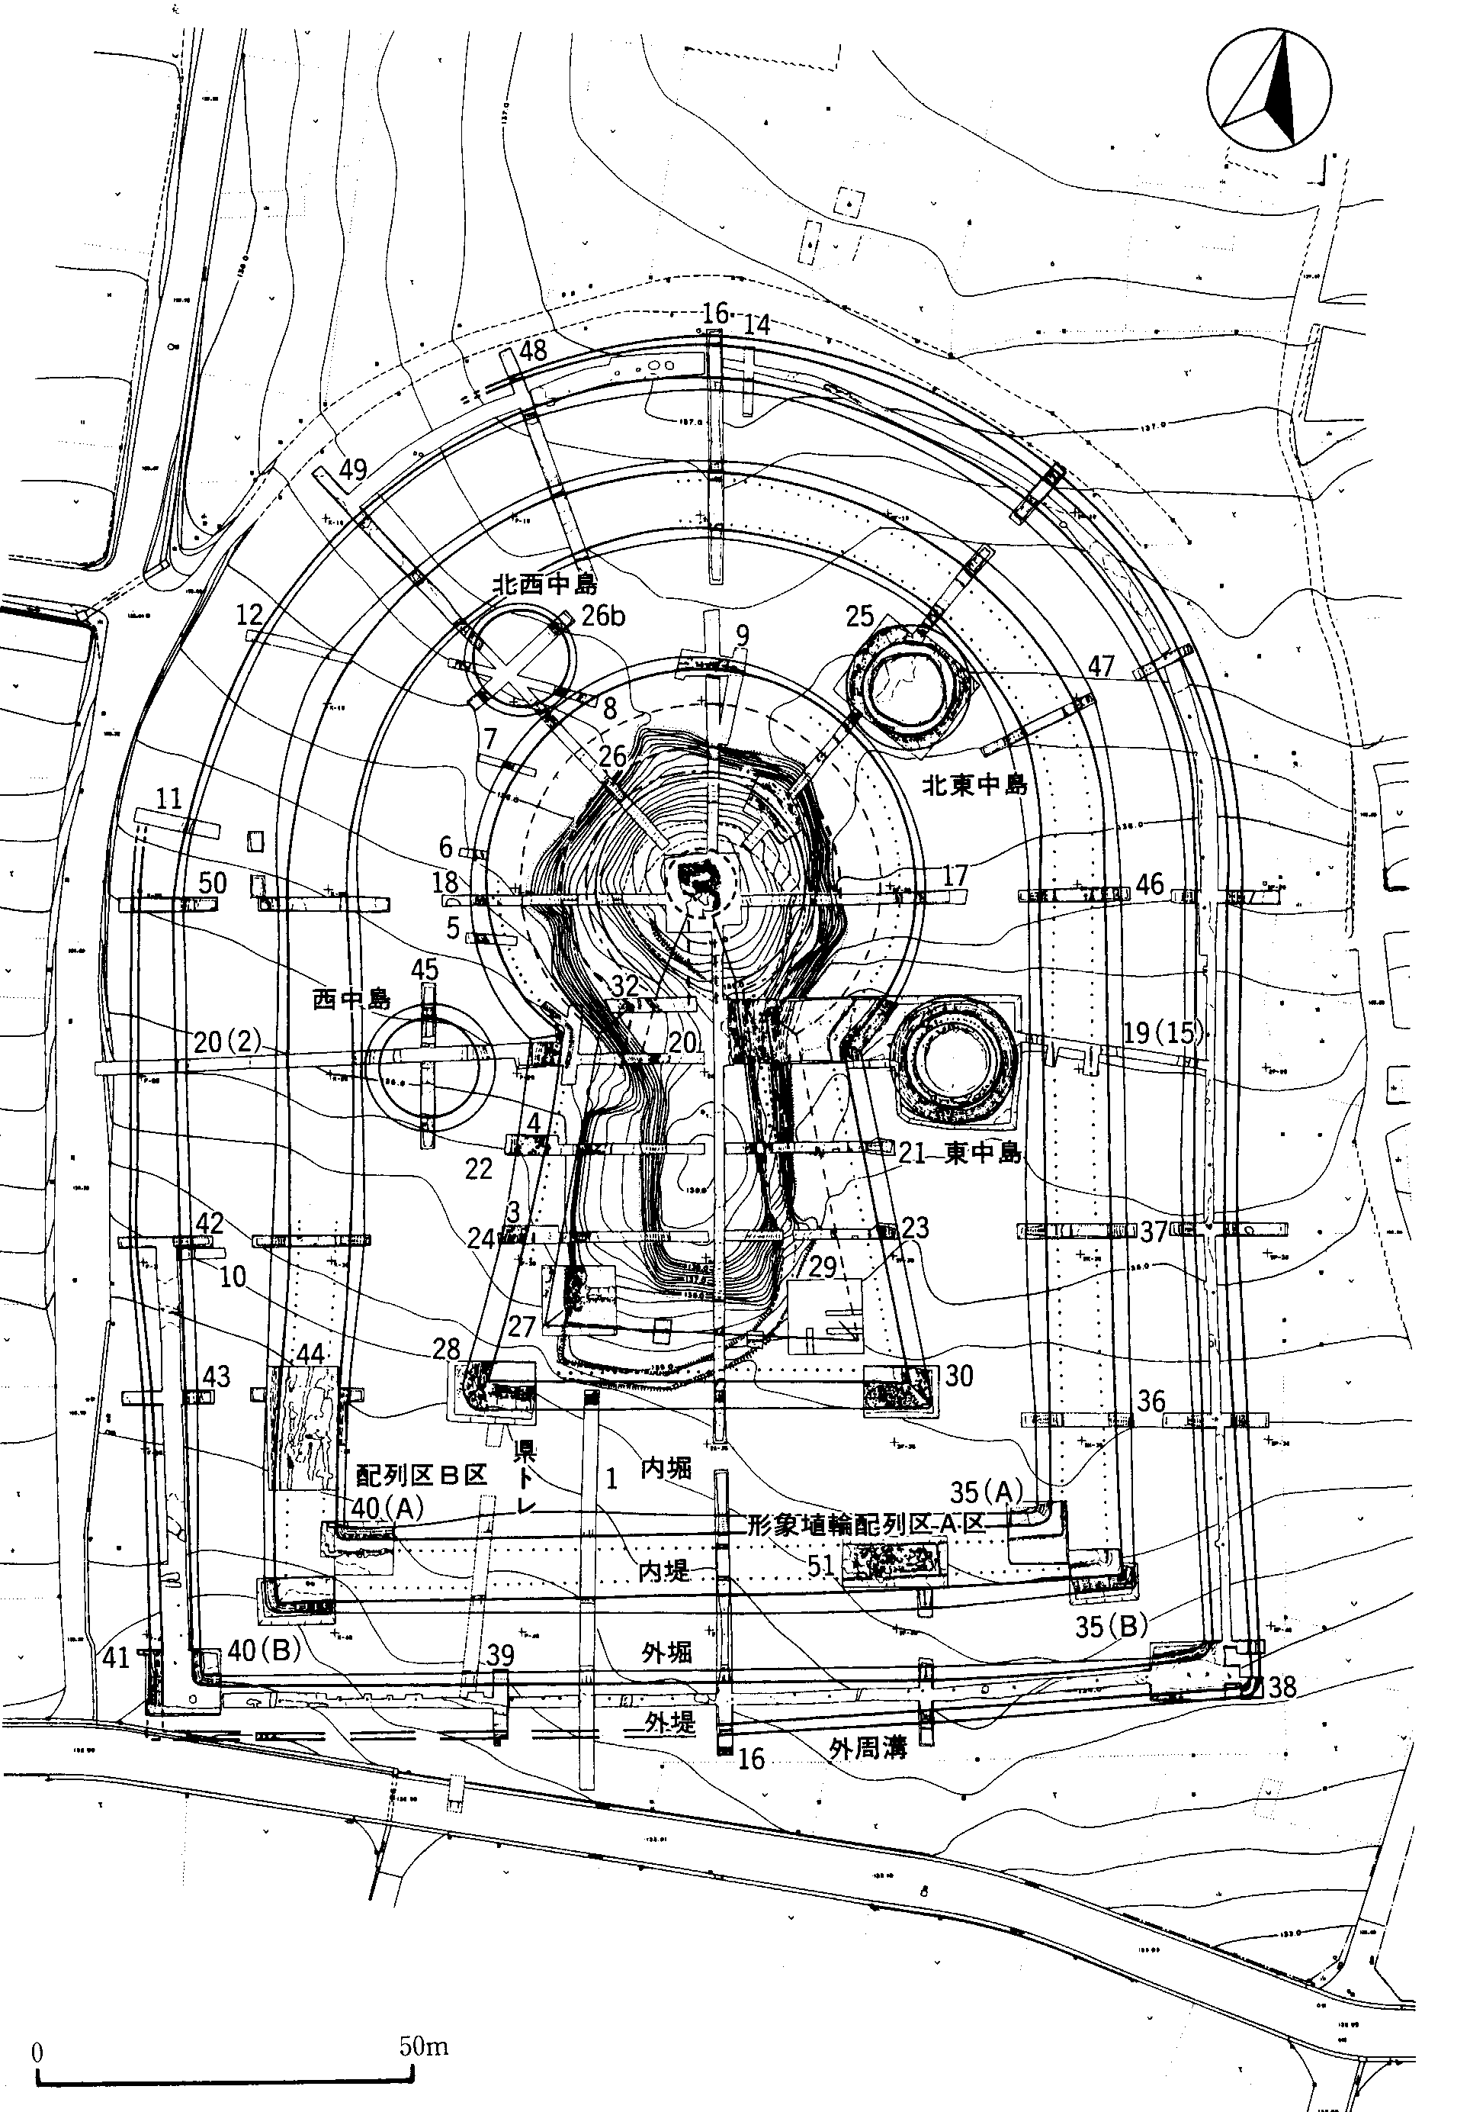
図２ 保渡田八幡塚古墳全体図（『保渡田八幡塚古墳』調査編、群馬町教委、2000

そこで、改めて群馬県下の大型前方後円墳の内、発掘調査を経て兆域の状況まで明らかになっている５古墳について、主要計測値と古韓歩と量田歩の関係を整理してみた。表６に示す。
その結果は、全ての古墳の計測値が古韓歩と量田歩によって、誤差2ｍ以内に適合していることを示している。
なお群馬県内には、この他に未発掘ではあるが墳丘長が120ｍを超える前方後円墳が10件ある。その墳丘長を見ると、倉賀野浅間山古墳（171.5ｍ）と別所茶臼山古墳(165ｍ)は量田歩35歩(168ｍ)、白石稲荷山古墳（144ｍ）と七輿山古墳(146ｍ)は量田歩30歩(144ｍ)、前橋天神山古墳（129ｍ）と八幡山古墳(130ｍ)は古韓歩80歩(128ｍ)、大鶴巻古墳、朝子塚古墳、御富士山古墳、岩鼻二子山古墳（123ｍ、123ｍ、125ｍ、120ｍ）は量田歩25歩(120ｍ)となっており、おおよそ古韓歩と量田歩を基準としたと見なせる。
群馬県におけるこのような一致例は、群馬県内のみにとどまることはなく、周辺地域の発掘調査を経た大型古墳にも同様な例を見出せる。例えば、南関東最大の前方後円墳である千葉県の内裏塚古墳では、墳丘長144ｍ(30量田歩＝144ｍ)、後円部直径80ｍ(50古韓歩＝80ｍ)、前方歩幅104ｍ(65古韓歩＝104ｍ)、後円部中堀外縁直径114ｍ(70古韓歩＝112ｍ)と良く一致しているし、東北地方最大の宮城県名取雷神山古墳も墳丘長168ｍ(35量田歩＝168ｍ)、後円部直径96ｍ(20量田歩＝96ｍ)、前方部幅96ｍ(20量田歩＝96ｍ)と非常に良く一致している。
このような事例は西日本の発掘調査を経た前方後円墳にも見出せる。例えば、兵庫県最大の前方後円墳五色塚古墳は、墳丘長194ｍ(40量田歩＝192ｍ)、後円部直径120ｍ(25量田歩＝120ｍ)、前方部幅72ｍ(15量田歩＝72ｍ)となっている。
  - 超大型前方後円墳の場合
発掘調査によらない古墳の計測値は信憑性にとぼしいことは事実である。しかし、墳丘長が200ｍ以上の場合に限定すれば、多少の誤差があっても議論の対象とすることができるであろう。このような考え方で、墳丘長が210ｍ越える超大型古墳の内、均整を欠き、計測基準が不確実な古墳(五社神古墳)を除外して、24個の古墳について古韓歩および量田歩の適合状況を整理してみた。表７に示す。
その結果は、ほとんど全ての古墳で良好な一致を示している。その中でも特に注目すべきなのは、最大長の大仙陵古墳である。その486ｍは古韓歩の300歩すなわち量田歩の100歩であり、ちょうど１里の長さになっている。また後円部直径も量田歩で50歩すなわち半里である。すなわち日本最大の古墳は古韓尺で墳丘長１里、後円部径0.5里で設計されていたことになる。
また二番目に大きい誉田御廟山古墳についても、墳丘長の430ｍは量田歩の90歩であり、前方部幅290ｍは量田歩の60歩である。以下、各古墳の墳丘長についてだけ述べれば、量田歩75歩の古墳に石津ミサンザイ古墳、造山古墳、同70歩の古墳に河内大塚古墳、同60歩の古墳に渋谷向山古墳、土師ニサンザイ古墳、作山古墳、同50歩に行燈山古墳、室宮山古墳、岡ミサンザイ古墳、同45歩に佐紀石塚山古墳、ヒシアゲ古墳、西陵古墳がある。
以上の検討結果により、朝鮮半島の結負制で用いられていた基準尺すなわち古韓歩と量田歩が日本の大型前方後円墳の築造企画にも用いられていたことを明らかにし得たと考える。
5.3 晋尺説との関係
しかしそれに対して従来の晋尺(晋後尺)すなわち24cmの尺度でも、ある程度までは説明できるとの反論もあるであろう。量田歩の4.80ｍは晋尺の20尺だからである。
しかし、この見解にはいくつかの問題がある。その一つは、後円部直径がちょうど100古韓歩(約160ｍ)を示す古墳が多くあるが、これらが晋尺では660～670尺となってしまい、完数になり難いのである。しかし、古韓歩で言えば100歩であり、良い完数である。
また、もうひとつの問題点は、古墳のような大型工事に果たして尺の単位を使用したかの問題である。周知のように、古代中国では土地を測るのは歩が原則である。中国では土地制度の基準単位はあくまで歩であり、これは農地ばかりでなく、墓地の大きさも例外でない。
更に言えば、晋尺あるいは晋後尺を24cmとする議論そのものにも問題がある。晋(中国でいう西晋：265－316年)の尺度として残されている「ものさし」は6個あるが、いずれも24.2㎝以上で、その内の3個が24.5㎝であり、けっして24.0㎝ではないのである。
以上の議論により、晋尺説には多くの問題があり、計測値に良く一致するからと言って採用することはできないのである。

６．高麗尺の史料批判⁹⁾
以上のように、日本の古代田制の代制が、古韓尺の歩と量田歩で計測されていたとなると、高麗尺の存在はますます疑わしくなる。高麗尺が定説化する過程でその根拠として採用した資料は、その後全てに問題が生じ、現在ではその証拠能力を完全に失ってしまっているからである。
ところが、律令史研究の観点から言うと、高麗尺には代制を合理的に説明する利点が残

っていた。すなわち、高麗尺の６尺１歩による段250歩制が存在したとするならば、代が５歩となり、そこに簡単な対応関係が存在するからである。
高麗尺による段250歩の存在については、大化改新の研究における主要なテーマのひとつであった。
『令集解』田令の「古記問答」に現れている「段360歩制→段250歩制→段360歩制」の記述がはたして実在したものなのか、実在したとするならば、何時のことなのかをめぐる論争すなわち「田積三遷論争」は高麗尺の存在とも密接に関係していた。すなわち段250歩制が実在してはじめて高麗尺の意味があるからである。
かって高麗尺が定説化する過程では、段250歩制の実在について、疑う見解は無かった。しかし亀田隆之や虎尾俊哉によって、「古記問答」が「和銅格による六尺一歩制への変更をめぐって、これを大尺の六尺と間違える者がいることを想定した架空の質問であった」とする見解が提出されて以降、金沢悦男が総括したように、段250歩制は実在のものではなかったことが、学説的にほぼ確定した状況にある。
しかも金沢悦男は続けて、浄御原令施行時期の木簡に、町段を用いた例がなく、全て代による記録であったことなどを考慮して、令が大宝令を意味するか、浄御原令を意味するかの論争にもほぼ決着をつけた。すなわち、町段制は大宝令にはじまり、それ以前は代制のみで、浄御原令期の町段制や町代併用制を否定したのである。
このことは、高麗尺による段250歩制の存在を否定することに通じる。すなわち、代制が当初から、高麗尺によって規定されていたとするのならいざ知らず、代制と階調するための高麗尺の段250歩制はその必要がなくなってしまうからである。残るは代がもともと高麗尺の5歩で規定されていたとする考えであるが、それは代制の理解の仕方であって、あくまで推測のひとつに過ぎない。学説史的にも、高麗尺が先にあって代ができたとするものはほとんど見られないからである。
かくして、日本の代制と朝鮮半島の結負制が同一であり、その基本尺度が古韓尺であったことによって、高麗尺説は完全に意味を失ったと考える。

７．おわりに
数多くの遺跡の解析と言う実証的な研究からスタートし、帰納的な方法で古韓尺を見出した筆者の研究は、文献史料の研究を経て古韓尺に基づく土地制度尺(量田歩)を見出し、その量田歩がまた再び、寺院配置や古墳築造企画によって検証されて、やっとひとつの輪を閉じた。
それは実証的な研究の成果であると自負していると共に、計量史といういわばニッチな世界を越えて、東アジアの古代史全般に大きな影響を与えるものと確信している。
最後に、長い研究を通して痛感したことを述べておきたい。それは実証的、合理的な研究過程すなわち史料批判が最も重要な学問(歴史学)分野にあって、基本を踏み外した研究があまりにも多いことである。そもそも計量史のバイブルとされている藤田元春の『尺度綜考』からして問題である。彼が高麗尺説を準定説の地位に引き上げたことが、今日の混乱の一因でもあった。
だから計量史の先達、天野清は『尺度綜考』を「確たる証拠もなく…まことしやかに」「幼稚な記述」と痛烈に批判しているし、同じく小泉袈裟勝も「とうてい科学的な考証に耐えるものでなく」と述べている。そして小泉袈裟勝は『ものさし』¹⁰⁾の中で嘆いていた。
今日までのところ高麗尺と認められる年代の判ったものさしも，またそれを用いたと確実に証明出来る建物もない。（中略）………このようにあいまいな根拠の上に勝手にきめた尺度を，建築物や遺跡に当てはめて，都合のよい数値だけを選んで自説を立てる人が跡を絶たないのはどういうわけであろうか
と。やはり計量史の先達たちは正しい認識をもっていた。

追記) 文献については、個々に原典を挙げるべきであるが、膨大なものになってしまうので、筆者の研究論文を挙げるにとどめた。関連する内容については、筆者の論文の参照文献を見ていただきたい
。
文献
- 新井宏「古代尺度復元法の研究（第１－３報）『計量史研究』13－15、1990－1992
- 新井宏『まぼろしの古代尺』吉川弘文館、1992、
- 前出『まぼろしの古代尺』p.192
- 新井宏「出雲風土記の里程に現れた古韓尺」『百済研究』37、2003(韓国語)
- 新井宏「<三国史記・遺事>記事による新羅王京復元と古韓尺」『百済研究』36、2002(韓国語)
- 新井宏「古代結負制の復元と代制の起源」『韓国古代史研究』30，2003（韓国語）
- 前掲 新井宏「古代結負制の復元と代制の起源」のⅣ－５
- 新井宏「古墳築造企画と代制・結負制の基礎尺度」『考古学雑誌』88-3，2004
- 新井宏「高麗尺説論拠の総合批判」『朝鮮学報』投稿中
- 小泉袈裟勝『ものさし』法政大学出版局、1977

